**МІНІСТЕРСТВО ОСВІТИ І НАУКИ УКРАЇНИ**

**Чорноморський національний університет   
імені Петра Могили**

**Факультет комп’ютерних наук**

**Кафедра інженерії програмного забезпечення**

**ЗВІТ**

*з лабораторної роботи № 2*

**«Рядки та файли»**

**Варіант № 5**

Дисципліна «Алгоритми та структури даних»

Спеціальність «Інженерія програмного забезпечення»

121–ЛР.02–208. 22120802

***Cтудент*** *__________****Д.М.Дзундза***

*(підпис)*

*__03.10.2021 __*

*(дата)*

***Викладач*** *_****________К. О. Кірей***

*(підпис)*

*_____________*

*(дата)*

**Миколаїв – 2021**

Лабораторна робота №2

**Тема роботи:** Рядки та файли

**Мета роботи:** ознайомитися зі способами опису, введення-виведення, обробки рядків; навчитися застосовувати отримані знання для вирішення практичних завдань.

**Завдання:**

1. Написати програму, що визначає, чи зустрічається у заданому текстовому файлі text_city_ukr.txt задана послідовність символів. У файлі text_city_ukr.txt знаходиться список великих міст України. Довжина рядка тексту не перевищує 80 символів, текст не містить переносів слів, послідовність не містить символів пробілів.

2. Написати програму, що обчислює, скільки разів зустрілося задане слово у текстовому файлі Shakespeare_Hamlet.txt. Файл Shakespeare_Hamlet.txt містить текст п'єси У. Шекспіра «Гамлет», довжина рядка не перевищує 100 символів. Текст не містить переносів слів. Вирішити задачу з використанням функції strtok.

3. Написати програму, яка зчитує текст з файлу і виводить його на екран, міняючи місцями кожні два сусідніх слова.

**Результати роботи програми:**

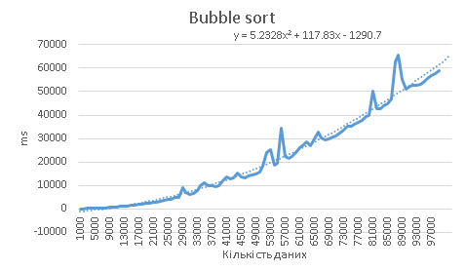

Рисунок 1 – Залежність часу виконання алгоритму від кількості елементів для Bubble sort

**Висновки:** Протягом виконання лабораторної роботи було використано способи опису рядків. Було продемонстровано введення-виведення та обробку рядків. Були вирішені практичні завдання з роботою над рядками.